В Системе реализована функция авторизации пользователя через учетную запись в ЕСИА. Данная функция является подключаемой, поэтому может отсутствовать в Системе.
В окне авторизации нажмите кнопку «Вход через ЕСИА» (Рис.1).
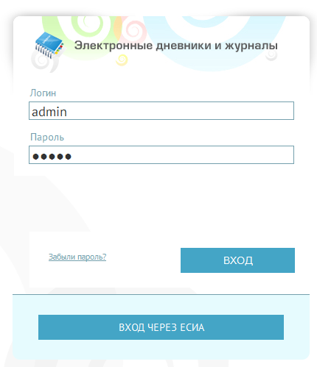
Рис.1. Вход в Систему через ЕСИА
В браузере откроется новая вкладка или окно с главной страницей ЕСИА.

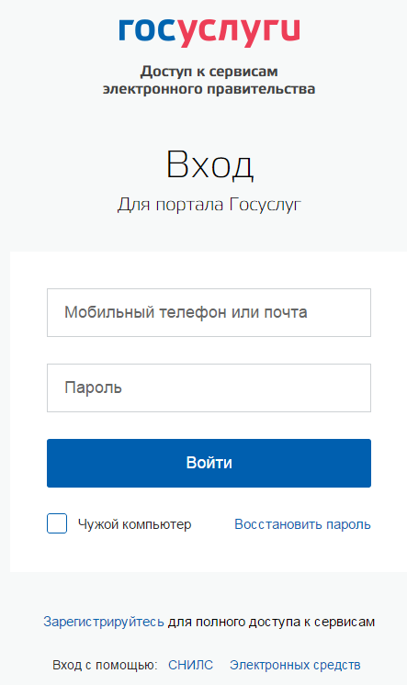
Выполните авторизацию через ваши учетные данные в ЕСИА:
- Телефон;
- e-mail;
- СНИЛС.
Нажмите кнопку «Войти». Откроется Рабочий стол Системы.
Внимание! У каждого пользователя в Системе должен быть указан СНИЛС.
Для регистрации в ЕСИА нажмите на кнопку «Зарегистрируйтесь». Откроется окно (Рис.2. Регистрация в ЕСИА). Заполните необходимые данные и нажмите на кнопку «Зарегистрироваться».
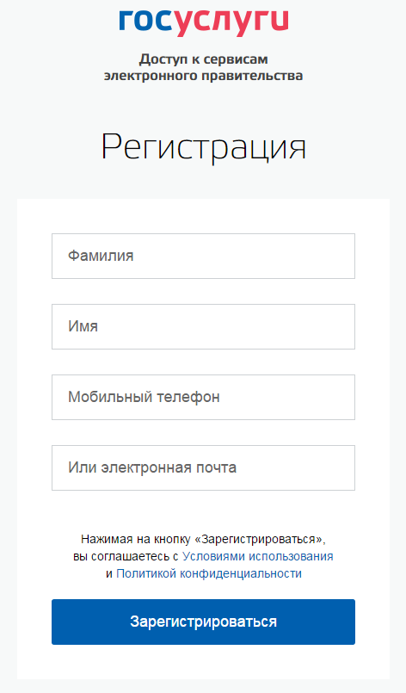
Рис.2. Регистрация в ЕСИА
Схема авторизации пользователей АИС «Электронная Школа» с использованием ЕСИА
- Выполняется поиск Физ. лица по СНИЛС.
- Если Физ. лицо по данному СНИЛС не обнаружено или у Физ. лица нет пользователя, Система выдаст сообщение о рассмотрении получения доступа администратором.
- Если пользователь имеет несколько ролей, Система выдаст для выбора список ролей.
- Если к Физ. лицу привязаны несколько пользователей, Система выдаст для выбора список пользователей.
Просмотр журнала интеграции
Право на просмотр журнала интеграции имеет пользователь с ролью Администратор Системы. Чтобы открыть журнал интеграции, выберите меню Пуск [Администрирование/ Интеграция/ Интеграция с ЕСИА/ Журнал интеграции].
Информация представлена в табличном варианте, в котором отображается дата, время и тип запроса. (Рис.3. Журнал интеграции)
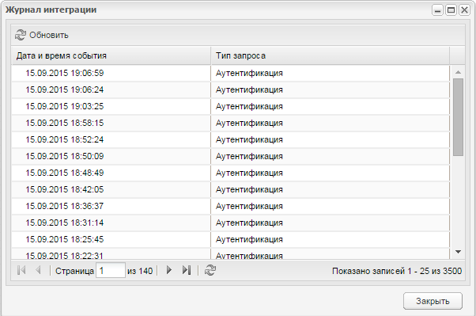
Рис.3. Журнал интеграции
Для обновления списка запросов нажмите на кнопку «Обновить».
Для того, чтобы открыть запись два раза щелкните левой кнопкой мыши по записи. Откроется окно (Рис.4), содержащее следующие поля:
- Время запроса;
- Типа запроса;
- Запрос;
- Ответ сервера.

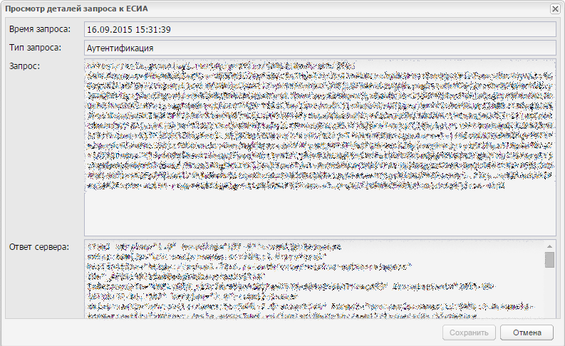
Рис.4. Окно просмотра деталей запроса к ЕСИА
Просмотр пользователей ЕСИА
Окно пользователей ЕСИА содержит список пользователей, доступ которых находится на рассмотрении у Администратора Системы.
Право на просмотр пользователей ЕСИА имеет пользователь с ролью Администратор Системы. Чтобы открыть список пользователей ЕСИА, выберите в меню Пуск [Администрирование/ Интеграция/ Интеграция с ЕСИА/ Пользователи ЕСИА].
Информация представлена в табличном варианте, где отображаются Номер, ФИО, Дата рождения и СНИЛС пользователя (Рис.5. Список пользователей ЕСИА).
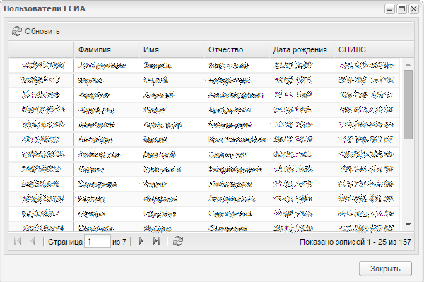
Рис.5. Список пользователей ЕСИА
Для обновления списка пользователей нажмите на кнопку «Обновить».
Для того, чтобы открыть запись два раза щелкните левой кнопкой мыши по записи. Откроется окно, состоящее из двух блоков: «Атрибуты пользователя ЕСИА» и «Найти похожих пользователей». Данное окно является таблицей сопоставления пользователей ЭШ и ЕСИА. (Рис.6)
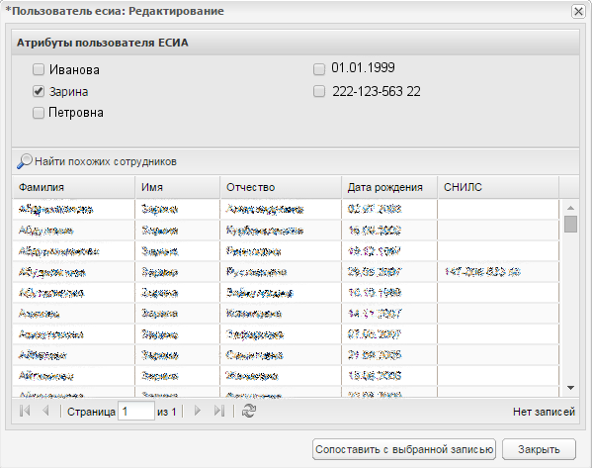
Рис.6. Окно «Атрибуты пользователя ЕСИА»
Атрибуты пользователя ЕСИА
Блок «Атрибуты пользователя ЕСИА» состоит из полей, содержащих: ФИО, СНИЛС и Дату рождения пользователя. Для сопоставления данных установите «флажки» напротив полей, по которым должна пройти фильтрация в блоке «Найти похожих пользователей». Затем, для формирования списка похожих пользователей, нажмите на кнопку «Найти похожих сотрудников».
Найти похожих пользователей
Информация в данном блоке представлена в табличном виде, в котором отображаются данные, выбранные в блоке «Атрибуты пользователя ЕСИА».
Для сопоставления пользователя выберите запись из списка. Для этого левой кнопкой мыши выделите необходимого пользователя и нажмите на кнопку «Сопоставить с выбранной записью».
При нажатии на кнопку «Сопоставить с выбранной записью», Система выполнит следующие действия:
- В записи Физ. лица указывает СНИЛС из записи пользователя ЕСИА.
- Связанный пользователь ЕСИА удаляется из списка.
Данные действия необходимы для обеспечения доступа к АИС «Электронная Школа» через ЕСИА.

